**令和４年度岡山県歯科医師会秋季歯科医学大会**

【申込要項・ＦＡＸシート】

日　　時　令和４年１１月１２日（土）１９：００～２０：３０

場　　所　岡山県歯科医師会館２階 もも丸ホール（岡山市北区石関町１-５）

及びWeb配信【Zoom】

定　　員　４００名(Zoom)　６０名(会場)

申込締切

**※新型コロナウイルスの感染状況により開催形式等が変更になる場合があります。**

1. **Web参加申込の方はこちら**

**ＵＲＬ ：**　https://onl.tw/BiCvrV9

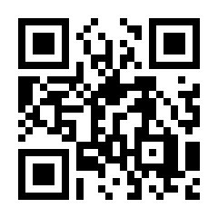

|  |  |
| --- | --- |
|  | 1. **ＵＲＬまたは二次元コードにアクセスしますと、事前登録サイトに繋がります。** 2. **必要事項を入力いただき、受講の登録をお願いします。** |

1. **会場参加申込の方はこちら (FAX)**

地　区　　　　　　　　　　　　　　歯 科 医 師 会

氏　名

岡山県歯科医師会　FAX　086‐224‐8561